Ngày 30 /9/2025, Tiết 2: Tuần 4
KẾ HOẠCH BÀI DẠY
MÔN: MỸ THUẬT
Chủ đề 1: MĨ THUẬT VÀ CUỘC SỐNG
Bài 2: CHẤM, NÉT VÀ TRANG TRÍ ĐỒ VẬT
(Thời lượng 2 tiết)

I. MỤC TIÊU CHỦ ĐỀ:
- Xác định được đối tượng và hình thức thực hành, sáng tạo.
- Vận dụng được mật độ khoảng cách của chấm, nét để trang trí sản phẩm.
- Biết phối hợp vật liệu khác nhau để tạo màu, tạo chất ở sản phẩm. Biết giới thiệu quá trình thực hành tạo ra sản phẩm.
Năng lực.
Hiểu được tầm quan trọng của chấm và nét trong sáng tạo nghệ thuật. Nắm được những nét đặc trưng về sự biến thể của nét trong một số tác phẩm mĩ thuật tạo hình ứng dụng tiêu biểu.
Phẩm chất.
Chủ đề góp phần bồi dưỡng đức tính chăm chỉ, trung thực, trách nhiệm, yêu nước và nhân ái ở HS. Phát triển tư duy nghệ thuật qua việc tìm hiểu các yếu tố tạo hình chấm, nét, sự biến thể của nét
II. ĐỒ DÙNG DẠY HỌC.
1. Giáo viên.
- Giáo án, Kế hoạch dạy học, máy tính trình chiếu PowerPoint (nếu có).
- SGK, SGV, KHBD
- Một số sản phẩm về chữ và hình có sử dụng trang trí.
- Một số sản phẩm mĩ thuật của HS với chủ đề sáng tạo cùng hình và chữ
2. Học sinh.
- SGK. VBT
- Bút chì, màu vẽ (bút chì màu, màu sáp màu,…), bút vẽ các cỡ, giấy trắng, giấy màu, keo dán, tẩy/ gôm,…
- Sưu tầm tranh, ảnh liên quan đến bài học.
III. TỔ CHỨC HOẠT ĐỘNG DẠY VÀ HỌC.

TIẾT 2

Khởi động:
- Nhóm trưởng kiểm tra sĩ số, kiểm tra đồ dùng và sự chuẩn bị của HS.
- Ổn định: khởi động
- HS hát vui.
- GV chốt ý vào bài mới: Chủ đề 1: Mĩ thuật và cuộc sống, Bài 2: Chấm, nét và trang trí đồ vật (Tiết 2).
Hoạt động 4: Luyện tập: Thực hành và trưng bày sản phẩm
- HS tạo được SPMT.
- HS chuẩn bị vật liệu để thực hành.
- HS thực hành theo hình thức cá nhân hoặc nhóm.
- GV theo dõi, hướng dẫn và gợi ý
- HS làm bài.
* Trưng bày sản phẩm
- HS trưng bày sản phẩm của cá nhân hoặc nhóm và trình bày cảm nhận của mình về SPMT.
- GV mở rộng các câu hỏi gắn với mục tiêu chủ đề theo gợi ý.
+ Thảo luận về chất liệu và màu sắc trong các SPMT.
+ Chia sẻ cách sử dụng chấm, nét và kĩ thuật trang trí sản phẩm.
+ Nhận xét sản phẩm của bạn đã trang trí và ứng dụng của sản phẩm trong cuộc sống.
+ GV chốt. Vậy là chúng ta biết cách nhận xét, đánh giá được sản phẩm của mình và của bạn. Trình bày được cảm nhận của mình về cách thực hiện chấm, nét trang trí sản phẩm. Chia sẻ được kĩ thuật thực hiện sáng tạo sản phẩm
Hoạt động 4: Vận dụng :
- HS tìm hiểu sự nghiệp sáng tác của họa sĩ Gioóc-giơ Pi-e Sơ-ra. sách Mĩ thuật. video,…
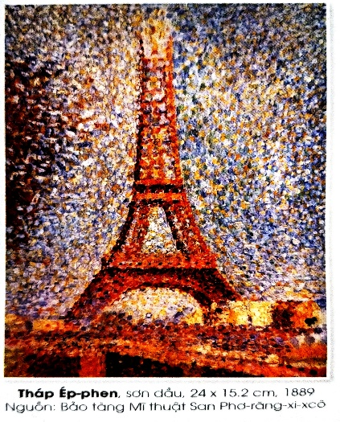
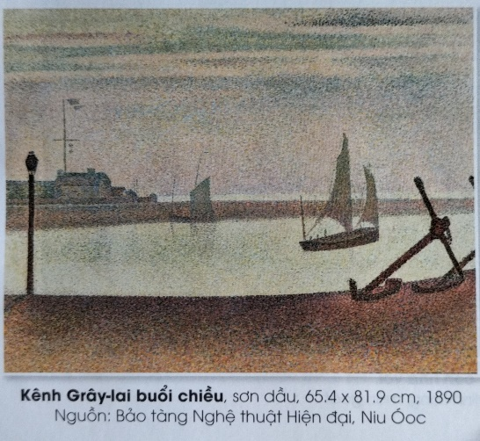

- HS tìm hiểu kĩ thuật chấm màu qua một số tác phẩm của họa sĩ Gioóc-giơ Pi-e Sơ-ra. đã gợi ý trong SGK trang 13.
+ GV chốt. Vậy là chúng ta biết cách có sự hiểu biết về cuộc đời và sự nghiệp của họa sĩ Gioóc-giơ Pi-e Sơ-ra (1859 – 1891). biết về kĩ thuật chấm của họa sĩ Gioóc-giơ Pi-e Sơ-ra.
- Giáo dục học sinh
- Nhận xét tiết học
- Dăn dò

V/ ĐIỀU CHỈNH SAU TIẾT DẠY:
….………………………………………………………………………………………………………………………………………………………………………………………………………………………………………………………………………………………………………………………………………………………………………………………………………………………………………………………………………………………………………………………………………………………………………………………………………………………………………………………

Ngày dạy: Tiết 1: Tuần 5, ngày 07/10/2025 Tiết 2: Tuần 6, ngày 014/10/2025
KẾ HOẠCH BÀI DẠY
MÔN: MỸ THUẬT
Chủ đề 2: HÌNH VÀ SỰ CHUYỂN ĐỘNG CỦA HÌNH
Bài 3: THIÊN NHIÊN MUÔN HÌNH
(Thời lượng 2 tiết)

I. MỤC TIÊU CHỦ ĐỀ:
- Nhận biết được vẻ đẹp của thiên nhiên qua các yếu tố tạo hình.
- Biết sắp xếp mật độ của chấm, nét để tạo sự chuyển động của hình trong SPMT.
- Cảm nhận được sự chuyển động của hình, màu trong thực hành sáng tạo.
Năng lực.
Quan sát và cảm nhận được vẻ đẹp thiên nhiên, cuộc sống xung quanh. Nắm bắt được đặc điểm, tính chất của thiên nhiên để đưa vào sản phẩm. Cảm thụ vẻ đẹp thiên nhiên thông qua hình dáng, màu sắc của sản phẩm.
Phẩm chất.
Chủ đề góp phần bồi dưỡng đức tính chăm chỉ, trung thực, trách nhiệm, yêu nước và nhân ái ở HS. Phát triển tình yêu thiên nhiên và có ý thức bảo vệ thiên nhiên, môi trường.
II. ĐỒ DÙNG DẠY HỌC.
1. Giáo viên.
- Giáo án, Kế hoạch dạy học, máy tính trình chiếu PowerPoint (nếu có).
- SGK, SGV, KHBD
- Một số sản phẩm về chữ và hình có sử dụng trang trí.
- Một số sản phẩm mĩ thuật của HS với chủ đề sáng tạo cùng hình và chữ
2. Học sinh.
- SGK. VBT
- Bút chì, màu vẽ (bút chì màu, màu sáp màu,…), bút vẽ các cỡ, giấy trắng, giấy màu, keo dán, tẩy/ gôm,…
- Sưu tầm tranh, ảnh liên quan đến bài học.
IV. TỔ CHỨC HOẠT ĐỘNG DẠY VÀ HỌC.

TIẾT 1
Hoạt động 1: Khởi động:
- Nhóm trưởng kiểm tra sĩ số, kiểm tra đồ dùng và sự chuẩn bị của HS.
- Ổn định: khởi động HS hát vui.
- GV chốt ý vào bài mới: Chủ đề 2: Hình và sự chuyển động của hình, Bài 3: Thiên nhiên muôn hình ( Tiết 1).
Hoạt động 2: Khám phá:
1.Hướng dẫn tìm hiểu
- GV giới thiệu một số tác phẩm mĩ thuật về phong cảnh thiên nhiên, cuộc sống thể hiện mật độ, sự chuyển động của chấm, nét trong SGK trang 14,15 hoặc tác phẩm, sảm phẩm do GV sưu tầm.
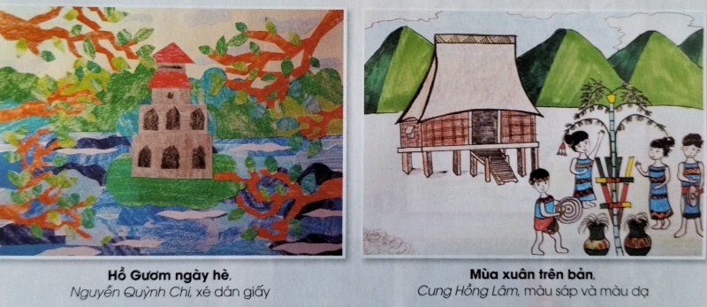
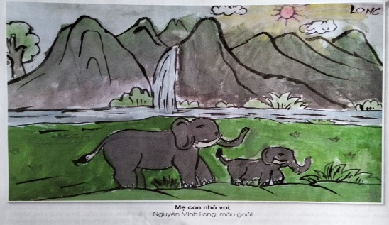

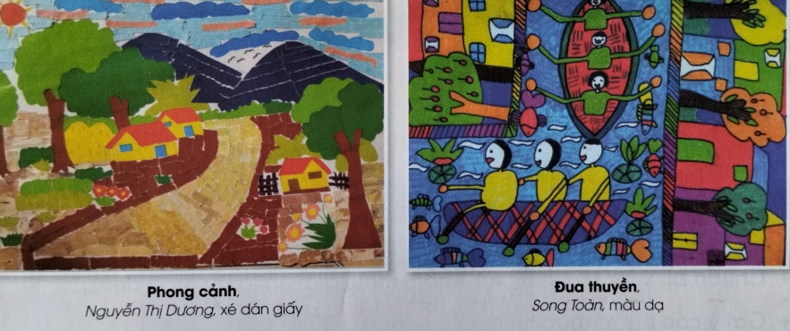

- HS tìm hiểu về cách sắp xếp mật độ của chấm, nét để tạo sự chuyển động của hình trong SPMT.
- GV có thể lồng ghép một số trò chơi cho tiết học thêm sinh động.
- GV đưa ra những gợi ý thảo luận tìm hiểu về nội dung, màu sắc, bố cục chất liệu như:
+ Hoạt động thể hiện trong sản phẩm.
+ Bố cục và màu sắc trong tranh được thể hiện như thế nào?
+ Tác phẩm thể hiện nội dung gì?
* GV lưu ý: Đường nét là do sự tập hợp của chấm. Đường nét có màu sắc, sắc độ và sự sắp xếp của đường nét tạo ra hình dạng. Sự chuyển động của hình tạo nên sự sinh động cho một tác phẩm.
* GV chốt: Vậy là chúng ta đã biết cách quan sát và mô tả được mật độ, sự chuyển động của chấm, nét trong SPMT
2. Hướng dẫn thực hiện
- HS quan sát tìm hiểu các bước thực hiện.

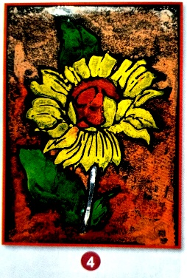
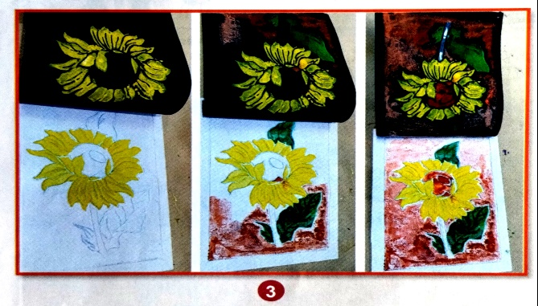
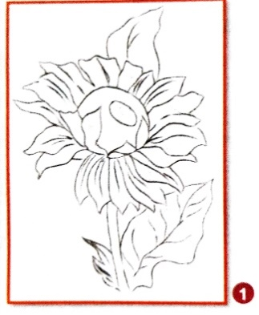
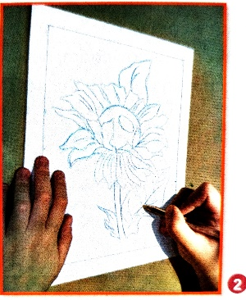

- GV hướng dẫn
- HS chuẩn bị vật liệu để thực hành.
- HS tham khảo một số SPMT trong SGK trang 17, hoặc SPMT do GV, HS sư tầm.

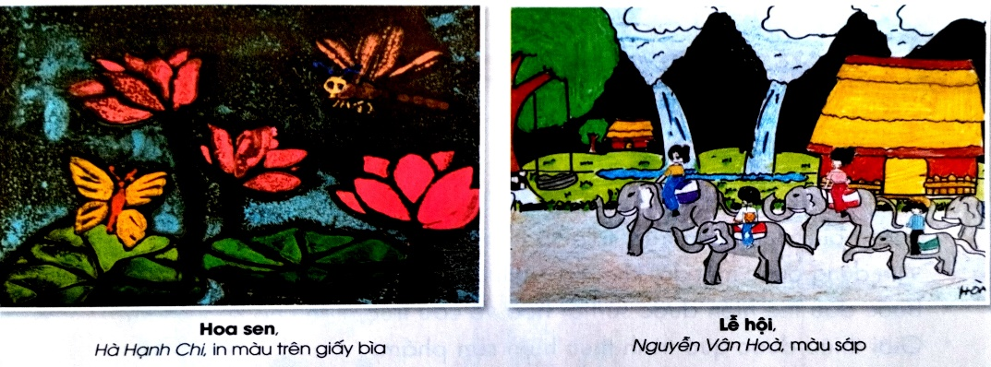

* GV chốt: Vậy là chúng ta đã biết cách biết được các bước cơ bản để thực hiện SPMT. thực hiện được một SPMT phù hợp với nội dung chủ đề với cùng hình thức và vật liệu tự chọn
Hoạt động 3: Luyện tập: Thực hành và trưng bày sản phẩm
- Thực hiện một SPMT phù hợp với chủ đề thực hiện SPMT in, vẽ, hoặc cắt, xé dán, kích thước do GV quy định tùy theo thực tế tại đia phương.
- GV theo dõi, hướng dẫn và gợi ý
- HS làm bài.

TIẾT 2

Khởi động:
- Nhóm trưởng kiểm tra sĩ số, kiểm tra đồ dùng và sự chuẩn bị của HS.
- Ổn định: khởi động HS hát vui.
- GV chốt ý vào bài mới: Chủ đề 2: Hình và sự chuyển động của hình, Bài 3: Thiên nhiên muôn hình (Tiết 2).
Hoạt động 3: Luyện tập: Thực hành và trưng bày sản phẩm
- Thực hiện một SPMT phù hợp với chủ đề thực hiện SPMT in, vẽ, hoặc cắt, xé dán, kích thước do GV quy định tùy theo thực tế tại đia phương.
- GV theo dõi, hướng dẫn và gợi ý
- HS làm bài.
* Trưng bày sản phẩm
- HS trưng bày sản phẩm cá nhân và nhóm và nêu được mật độ nhận xét SPMT của bạn.
- Căn cư vào các SPMT của HS. GV mở rộng nội dung bằng các gợi ý.
+ Mật độ của chấm và nét trong sản phẩm.
+ Sự chuyển động của hình ảnh trong sản phẩm.
+ Em biết gì về kĩ thuật in, vẽ, cắt, xé, dán,…?
+ GV lưu ý: Tùy theo số HS thực tế của lớp học. GV tổ chức cho thảo luận theo cách phù hợp.
- GV nhận xét, đánh giá.
+ GV chốt. Vậy là chúng ta biết cách nhận xét, đánh giá được sản phẩm của mình và của bạn, chia sẻ được kĩ thuật thực hiện sản phẩm.
Hoạt động 4: Vận dụng
- HS tìm hiểu tác phẩm qua sách báo, in-tơ-nét.

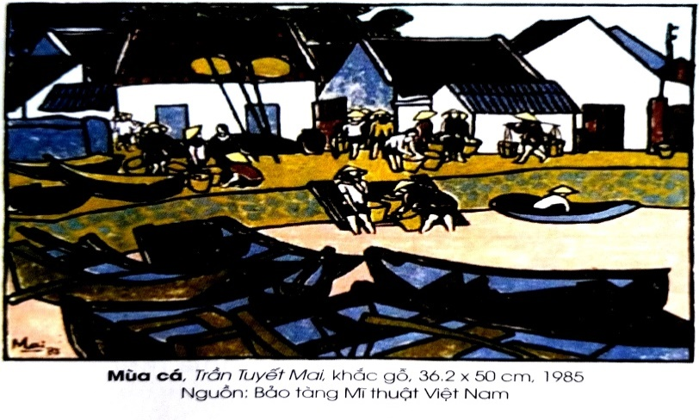

- GV gợi ý cho HS hướng tìm hiểu:
+ Tên tác phẩm, chất liệu.
+ Một số thông tin về tác giả.
+ Sự chuyển động của hình và màu.
- GV nhận xét tổng kết hoạt động.
+ GV chốt. Vậy là chúng ta biết cách tìm hiểu và chia sẻ được cảm nhận về sự chuyển động của hình và màu trong tác phẩm tranh khắc gỗ.
- Giáo dục học sinh
- Nhận xét tiết học
Dăn dò

V/ ĐIỀU CHỈNH SAU TIẾT DẠY:
….……………………………………………………………………………………………………………………………………………………………………………………………………………………………………………………………………………………………………………………………………………………………………………………………………………………………………………………………………………………………………………………………………………………………………………………………………………………………………..........................

Ngày dạy: Tiết 1: Tuần 7, ngày 21/10/2025 Tiết 2: Tuần 8, ngày 28/10/2025
KẾ HOẠCH BÀI DẠY
MÔN: MỸ THUẬT
Chủ đề 2: HÌNH VÀ SỰ CHUYỂN ĐỘNG CỦA HÌNH
Bài 4: NHỮNG CHIẾC ĐÈN NGỘ NGHĨNH
(Thời lượng 2 tiết )

I. MỤC TIÊU CHỦ ĐỀ:
- Nhận biết được cấu trúc, tỉ lệ và công cụ của sản phẩm
- Vận dụng được mật độ, khoảng cách chấm, nét, hình để trang trí sản phẩm.
- Bước đầu thể hiện được sự hài hòa về cấu trúc, tỉ lệ sản phẩm. Giới thiệu được quá trình thực hiện sản phẩm.
Năng lực.
Quan sát và cảm nhận được vẻ đẹp thiên nhiên, cuộc sống xung quanh. Nắm bắt được đặc điểm, tính chất của thiên nhiên để đưa vào sản phẩm. Cảm thụ vẻ đẹp thiên nhiên thông qua hình dáng, màu sắc của sản phẩm
Phẩm chất.
Chủ đề góp phần bồi dưỡng đức tính chăm chỉ, trung thực, trách nhiệm, yêu nước và nhân ái ở HS. Phát triển tình yêu thiên nhiên và có ý thức bảo vệ thiên nhiên, môi trường.
II. ĐỒ DÙNG DẠY HỌC.
1. Giáo viên.
- Giáo án, Kế hoạch dạy học, máy tính trình chiếu PowerPoint (nếu có).
- SGK, SGV, KHBD
- Một số sản phẩm về chữ và hình có sử dụng trang trí.
- Một số sản phẩm mĩ thuật của HS với chủ đề sáng tạo cùng hình và chữ
2. Học sinh.
- SGK. VBT
- Bút chì, màu vẽ (bút chì màu, màu sáp màu,…), bút vẽ các cỡ, giấy trắng, giấy màu, keo dán, tẩy/ gôm,…
- Sưu tầm tranh, ảnh liên quan đến bài học.
III. TỔ CHỨC HOẠT ĐỘNG DẠY VÀ HỌC.

TIẾT 1
Hoạt động 1: Khởi động:
- Nhóm trưởng kiểm tra sĩ số, kiểm tra đồ dùng và sự chuẩn bị của HS.
- Ổn định: khởi động HS hát vui.
- GV chốt ý vào bài mới: Chủ đề 2: Hình và sự chuyển động của hình, Bài 4: Những chiếc đèn ngộ nghĩnh ( Tiết 1).
Hoạt động 2: Khám phá:
1.Hướng dẫn tìm hiểu
- HS quan sát chủ đề về tỉ lệ, cấu trúc, hình dáng, chất liệu thực hiện và các yếu tố trang trí của những SPMT.
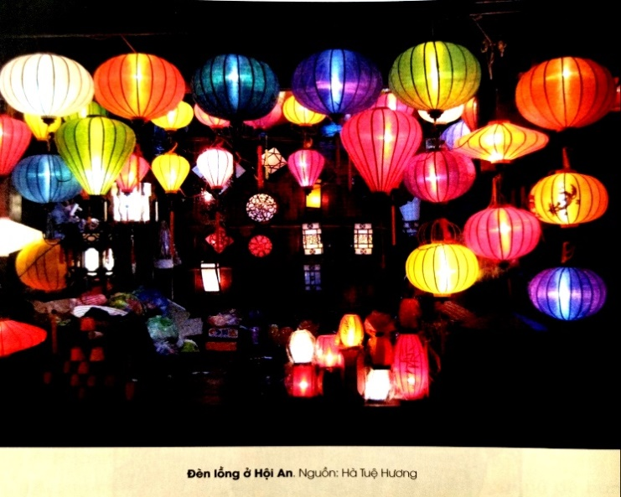
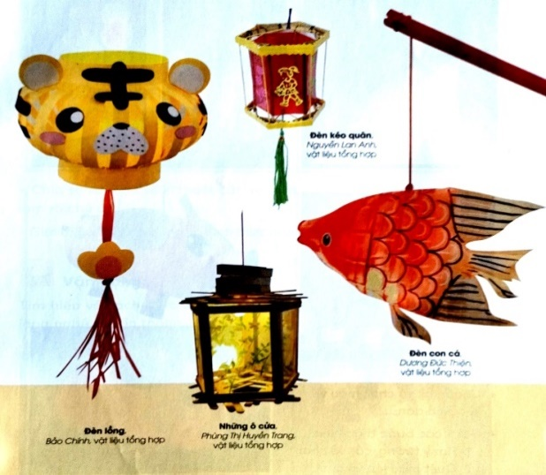

- GV căn cứ tình hình thực tế của lớp có thể tổ chức hoạt động nhóm, thảo luận.
- GV đưa ra gợi ý tìm hiểu sản phẩm cho HS:
+ Cấu trúc, tỉ lệ, hình dáng của sản phẩm.
+ Yếu tố chấm nét trong trang trí sản phẩm.
+ Chất liệu thể hiện trong sản phẩm.
+ Em thích cách thể hiện của sản phẩm nào? Vì sao?
* GV lưu ý: Ngoài việc tạo dáng, chúng ta có thể trang trí hoa văn, họa tiết để sản phẩm thêm sinh động, hấp dẫn.
* GV chốt: Vậy là chúng ta đã biết cách quan sát, giới thiệu được về SPMT
2. Hướng dẫn thực hiện
- GV giới thiệu cho HS các bước thực hiện sản phẩm và định hướng một số câu hỏi theo gợi ý các bước trong SGK trang 20.

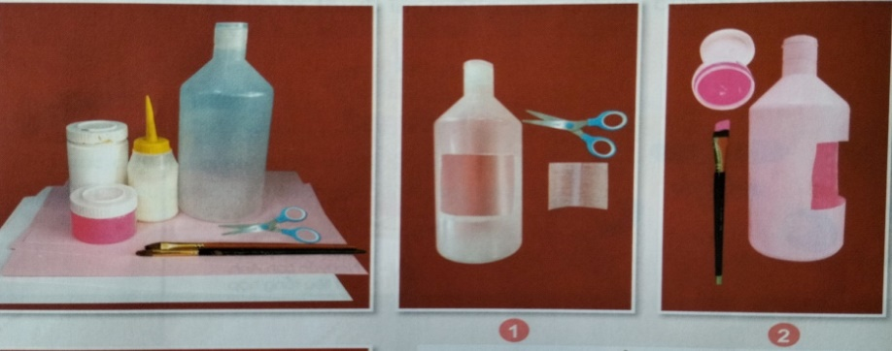

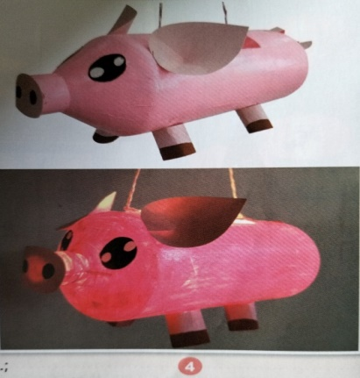
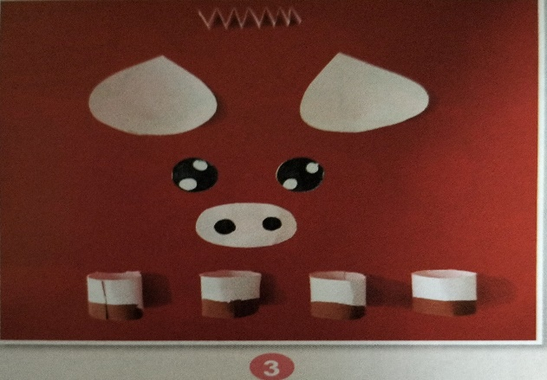

- HS chuẩn bị vật liệu để thực hành sản phẩm.
+ Chuẩn bị vỏ chai, màu vẽ, keo dán,…
+ Gợi ý các bước thực hiện:
1. Tìm hiểu ý tưởng, cắt vỏ chai;
2. Quét màu lên vỏ chai;
3. Tạo bộ phận tai, mắt, chân;
4. Dán các chi tiết; hoàn thiện sản phẩm;
- GV tham khảo SPMT trong SGK trang 21.
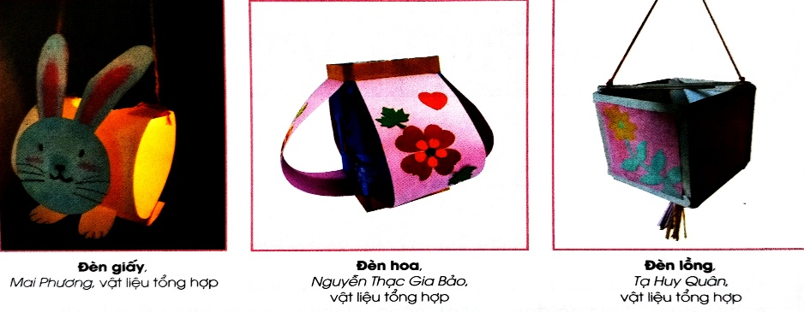

- HS thực hành theo hình thức cá nhân hoặc nhóm với chất liệu đã chuẩn bị.
- HS huẩn bị vật liệu để thực hành.
Hoạt động 3: Luyện tập: Thực hành và trưng bày sản phẩm
- HS thực hiện chiếc đèn nghộ nghĩnh.
- HS thực hành một sản phẩm đèn theo ý thích bằng hình thức tự chọn kích thước kiểu dáng do GV quy định.
- GV theo dõi, hướng dẫn và gợi ý
- HS làm bài.

TIẾT 2

Khởi động
- Nhóm truỏng kiểm tra sĩ số, kiểm tra đồ dùng và sự chuẩn bị của HS.
- Ổn định: khởi động HS hát vui.
- GV chốt ý vào bài mới: Chủ đề 2: Hình và sự chuyển động của hình, Bài 4: Những chiếc đèn ngộ nghĩnh (Tiết 2).
Hoạt động 3: Luyện tập: Thực hành và trưng bày sản phẩm
- HS thực hiện chiếc đèn nghộ nghĩnh.
- HS thực hành một sản phẩm đèn theo ý thích bằng hình thức tự chọn kích thước kiểu dáng do GV quy định.
- GV theo dõi, hướng dẫn và gợi ý
- HS làm bài.
*Trưng bày sản phẩm
- HS trưng bày giới thiệu SPMT của mình trước lớp.
- Căn cứ vào các SPMT của HS, GV mở rộng nội dung bằng các gợi ý;
+ Chia sẻ với bạn về kĩ thuật cắt, xé. dán, vẽ và các bước thực hiện để làm rõ chủ đề.
+ Giới thiệu về công dụng và hình thức trang trí SPMT.
- GV nhận xét đánh giá.
+ GV chốt. Vậy là chúng ta biết cách nhận xét, đánh giá được sản phẩm của bạn hoặc nhóm bạn, trình bày được ý tưởng trang trí sản phẩm của mình.
Hoạt động 4: Vận dụng - Phát triển
- HS tìm hiểu qua sách, báo, in-tơ-nét,…cách thức tạo hình và trang trí đèn Trung thu ở một số làng nghề truyền thống.
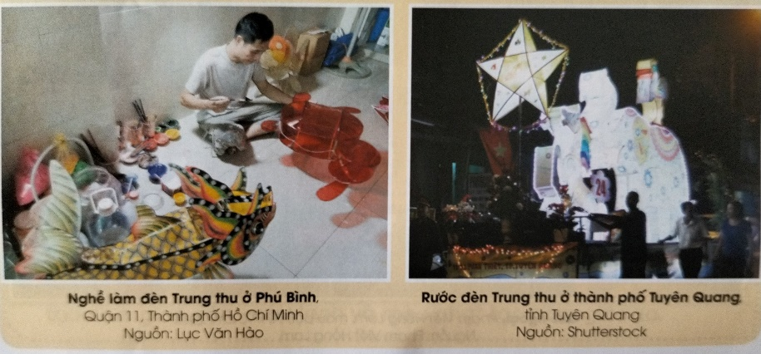

- GV nhận xét tổng kết hoạt động.
+ GV chốt. Vậy là chúng ta biết cách tìm hiểu được cách thức tạo hình và trang trí đèn Trung thu.
- Giáo dục học sinh
- Nhận xét tiết học
Dăn dò

V/ ĐIỀU CHỈNH SAU TIẾT DẠY:
….……………………………………………………………………………………………………………………………………………………………………………………………………………………………………………………………………………………………………………………………………………………………………………………………………………………………………………………………………………………………………………………………………………………………………………………………………………………………………………………………………………………………………………………………................................

